Đề thi Giữa kì 2
Môn: Sinh học lớp 7
Thời gian làm bài: 45 phút
(Đề số 1)

Câu hỏi trắc nghiệm
(3 điểm)
Câu 1. Động vật nào dưới đây hô hấp bằng phổi và hệ thống túi khí?
A. Chim bồ câu B. Tôm sông C. Ếch đồng D. Châu chấu
Câu 2. Động vật nào dưới đây thụ tinh ngoài?
A. Thằn lằn bóng đuôi dài B. Châu chấu.
C. Cá chép D. Thỏ hoang
Câu 3. Nhóm nào dưới đây gồm hai đại diện đều có hiện tượng thụ tinh ngoài?
A. Trai sông và cá chép B. Châu chấu và cá chép
C. Giun đũa và thằn lằn D. Thỏ và chim bồ câu
Câu 4. Động vật nào trong hình dưới đây có 3 hình thức di chuyển?
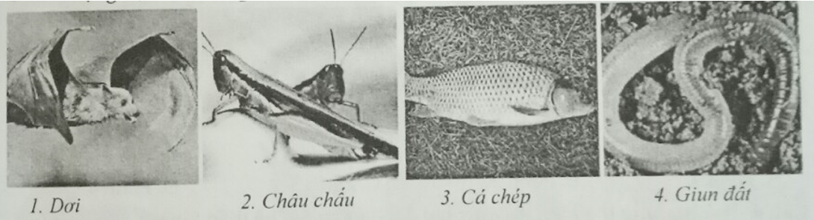
A. Hình 1 B. Hình 2 C. Hình 3 D. Hình 4
Câu 5. Cho các loài động vật sau đây, có bao nhiêu loài có hệ thần kinh dạng ống?
(1) Cá (2) Ếch (3) Bò sát (4) Chim
(5) Thú (6) Chân khớp (7) Ruột khoang (8) Động vật nguyên sinh
A. 4 B. 5 C. 6 D. 7

Câu hỏi tự luận
(7 điểm)
Câu 1. So sánh cấu tạo cơ quan tim, phổi, thận của thằn lằn và ếch.
Câu 2. Nêu những đặc điểm cấu tạo của các hệ tuần hoàn, hô hấp, thần kinh của thỏ (một đại diện của lớp Thú) thể hiện sự hoàn thiện so với các lớp Động vật có xương sống đã học.
Câu 3. Điền từ thích hợp vào chỗ trống để hoàn thiện nghĩa của câu sau:
Hình thức sinh sản …(1)… không có sự kết hợp giữa tế bào sinh dục đực với tế bào sinh dục cái trong sự ….(2)…. của trứng, ngược hẳn với hình thức sinh sản …(3)…

Đề thi Giữa kì 2
Môn: Sinh học lớp 7
Thời gian làm bài: 45 phút
(Đề số 2)

Câu hỏi trắc nghiệm
(3 điểm)
Câu 1. Động vật nào dưới đây hô hấp chủ yếu bằng da?
A. Cá chép. B. Thằn lằn bóng đuôi dài
C. Ếch đồng D. Châu chấu.
Câu 2. Động vật nào dưới đây không sinh sản bằng hình thức mọc chồi?
A. Thủy tức B. San hô C. Trùng giày D. Bọt biển
Câu 3. Động vật nào trong hình dưới đây không phải là đại diện của bộ Gặm nhấm?
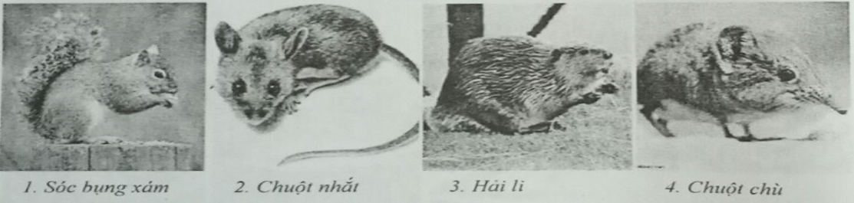
A. Hình 1 B. Hình 2 C. Hình 3 D. Hình 4
Câu 4. Thứ tự đúng thể hiện sự phức tạp dần về cấu tạo hệ thần kinh ở động vật là
A. thần kinh ống - thần kinh chuỗi hạch -thần kinh lưới - chưa phân hóa.
B. chưa phân hóa -thần kinh lưới - thần kinh chuỗi hạch - thần kinh ống.
C. thần kinh ống - thần kinh chuỗi hạch -thần kinh lưới.
D. thần kinh lưới - thần kinh ống - thần kinh chuỗi hạch.
Câu 5. Cho các loài động vật sau đây, có bao nhiêu loài có hai vòng tuần hoàn?
(1) Cá (2) Ếch (3) Bò sát (4) Chim
(5) Thú (6) Chân khớp (7) Ruột khoang
A. 4 B. 5 C. 6 D. 7

Câu hỏi tự luận
(7 điểm)
Câu 1. So với ếch nhái thì thằn lằn đẻ ít trứng hơn, vậy có thể nói thằn lằn kém tiến hóa so với ếch nhái không?
Câu 2. Hãy nêu đặc điểm đặc trưng của thú móng guốc. Phân biệt thú Guốc chẵn và thú Guốc lẻ.
Câu 3. Rắn độc có thể gây hại cho con người vì nếu bị rắn độc cắn có thể dẫn đến tử vong, vậy theo em có nên giết hết rắn hay không?

Đề thi Giữa kì 2
Môn: Sinh học lớp 7
Thời gian làm bài: 45 phút
(Đề số 3)

Câu hỏi trắc nghiệm
(3 điểm)
Câu 1. Trong lớp Thú, bộ nào gồm các thú móng guốc có 2 ngón chân giữa phát triển bằng nhau, đa số sống thành bầy đàn, có loài ăn tạp, ăn thực vật và nhiều loài nhai lại?
A. Bộ Guốc lẻ. B. Bộ Voi
C. Bộ Guốc chẵn D. Bộ Linh trưởng.
Câu 2. Động vật nào dưới đây không phải là đại diện của bộ Gặm nhấm?
A. Hải cầu B. Hải li C. Sóc bụng xám D. Nhím chuột
Câu 3. Biện pháp nào dưới đây không phải là biện pháp đấu tranh sinh học?
A. Sử dụng thiên địch.
B. Sử dụng thuốc diệt cỏ
C. Gây vô sinh diệt động vật gây hại
D. Sử dụng vi khuẩn gây bệnh truyền nhiễm cho sinh vật gây hại
Câu 4. Động vật nào trong hình dưới đây thuộc bộ Ăn thịt?
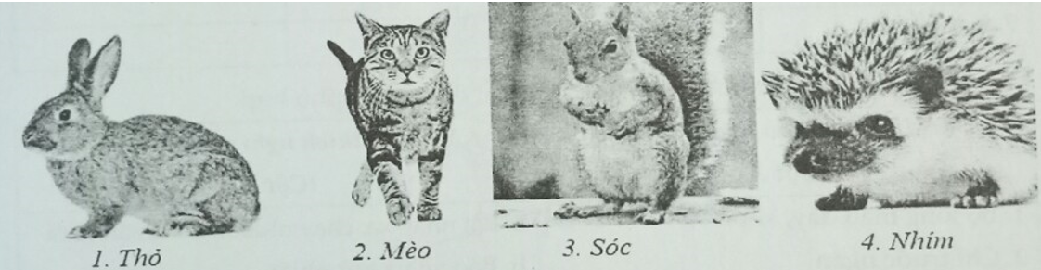
A. Hình 1 B. Hình 2 C. Hình 3 D. Hình 4
Câu 5. Chim sẻ vào đầu xuân, thu và đông thường ăn lúc non và mạ mới gieo nhưng vào cuối xuân, đầu hè thì chim sẻ lại ăn nhiều sâu bọ có hại cho nông nghiệp. Ví dụ trên cho thấy điều gì?
A. Nhiều loài thiên địch khi được du nhập, vì không quen với khí hậu địa phương nên phát triển kém.
B. Thiên địch không tiêu diệt triệt để được sinh vật gây hại mà chỉ kìm hãm sự phát triển của chúng.
C. Sự tiêu diệt loài sinh vật có hại này lại tạo điều kiện cho loài khác phát triển.
D. Một loài thiên địch vừa có thể có ích, vừa có thể có hại.

Câu hỏi tự luận
(7 điểm)
Câu 1. Nêu những đặc điểm cấu tạo ngoài chứng tỏ ếch cũng thích nghi với đời sống ở trên cạn.
Câu 2. Em hãy đánh dấu tích vào bảng sao cho phù hợp nhất.
Các hình thức di chuyển ở động vật
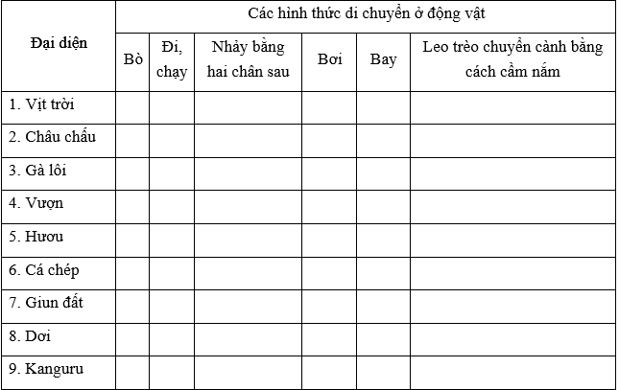
Câu 3. Chép 1, 2, 3…(cột A) với a hoặc b… (cột B) sao cho phù hợp.
Đặc điểm cấu tạo ngoài của thỏ(Cột A) | Ý nghĩa thích nghi với đời sống(Cột B)
1. Bộ lông mao dày, xốp. | a. Bật nhảy xa, chạy nhanh khi bị săn đuổi
2. Chi trước ngắn. | b. Bảo vệ và giữ nhiệt
3. Chi sau dài, khỏe. | c. Đào hang.
4. Mũi thính, có lông xúc giác nhạy bén | d. Thăm dò thức ăn, phát hiện kẻ thù.
Đáp án: 1-…….., 2-………., 3-…………, 4-………..

Đề thi Giữa kì 2
Môn: Sinh học lớp 7
Thời gian làm bài: 45 phút
(Đề số 4)

Câu hỏi trắc nghiệm
(3 điểm)
Câu 1. Đa dạng sinh học thể hiện rõ nhất ở
A. số lượng loài.
B. hình thái loài.
C. tập tính thích nghi với môi trường sống.
D. nơi ở của loài.
Câu 2. Những động vật sống ở môi trường hoang mạc đới nóng thường có màu lông như thế nào?
A. Màu lông sặc sỡ.
B. Màu lông xanh lục, giống màu thực vật.
C. Màu lông trắng, giống băng tuyết.
D. Màu lông nhạt, giống màu cát.
Câu 3. Theo Sách Đỏ Việt Nam hiện nay, voi là động vật quý hiếm và được xếp vào
A. cấp độ nguy cấp (EN) B. cấp độ sẽ nguy cấp (VU)
C. cấp độ rất nguy cấp (CR) D. cấp độ ít nguy cấp (LR)
Câu 4. Quan sát hình ảnh dưới đây và cho biết bộ phận nào của não thỏ chiếm thể tích lớn nhất?
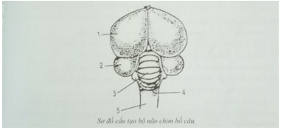
A. não giữa. B. tiểu não.
C. não trước. D. hành tủy.
Câu 5. Đâu khộng phải là biện pháp giúp bảo vệ đa dạng sinh học?
A. cấm đốt, phá, khai thác rừng bừa bãi.
B. cấm săn bắt, buôn bán động vật hoang dã.
C. tuyên truyền, giáo dục người dân nhằm nâng cao ý thức cộng đồng về bảo vệ môi trường và bảo vệ đa dạng sinh học.
D. thay thế dần các khu bảo tồn thiên nhiên, vườn Quốc gia bằng các trang trại chăn nuôi, vườn bách thú.

Câu hỏi tự luận
(7 điểm)
Câu 1. Trình bày những cấu tạo cơ bản của thằn lằn thích nghi với đời sống trên cạn.
Câu 2. Hãy nối nội dung của cột A với nội dung của cột B sao cho phù hợp:
Đại diện (A) | Đặc điểm của hệ tuần hoàn (B)
1. Châu chấu | a. Chưa phân hóa
2. Thủy tức | b. Tim có tâm thất và tâm nhĩ, hệ tuần hoàn kín
3. Giun đất | c. Tim chưa có tâm thất và tâm nhĩ, hệ tuần hoàn hở.
4. Ếch đồng | d. Tim chưa có tâm thất và tâm nhĩ, hệ tuần hoàn kín.
Câu 3. Vì sao dơi không được xếp vào lớp Chim mà xếp vào lớp Thú?

Đề thi Giữa kì 2
Môn: Sinh học lớp 7
Thời gian làm bài: 45 phút
(Đề số 5)

Câu hỏi trắc nghiệm
(3 điểm)
Câu 1. Tim ếch có bao nhiêu ngăn?
A. 4. B. 3. C. 2. D. 1.
Câu 2. Lớp Lưỡng cư gồm các bộ
A. lưỡng cư có đuôi, lưỡng cư có chân, lưỡng cư không chân.
B. lưỡng cư không đuôi, lưỡng cư có đuôi, lưỡng cư không chân.
C. lưỡng cư không đuôi, lưỡng cư có đuôi, lưỡng cư có chân.
D. lưỡng cư không đuôi, lưỡng cư không chân, lưỡng cư có chân.
Câu 3. Khi nói về đặc điểm của thú mỏ vịt, phát biểu nào sau đây là đúng?
A. chân không có màng bơi.
B. đẻ con.
C. con cái chưa có vú.
D. chỉ sống trong môi trường nước,
Câu 4. Khi nói về sự sinh trưởng và phát triển của thằn lằn, phát biểu nào sau đây không đúng?
A. số lượng trứng nhiều, thụ tinh ngoài.
B. trứng phát triển hoàn toàn phụ thuộc vào nhiệt độ môi trường.
C. quá trình lớn lên phải lột xác nhiều lần.
D. thụ tinh trong, số lượng trứng đẻ ít.
Câu 5. Loài động vật nào dưới đây có đuôi dài, ưa sống ở những nơi khô ráo, thích phơi nắng, có tập tính bò sát thân và đuôi vào đất?
A. cá cóc Tam Đảo.
B. thạch sùng.
C. thằn lằn bóng đuôi dài.
D. ếch đồng.

Câu hỏi tự luận
(7 điểm)
Câu 1. Trình bày đặc điểm chung của lớp Lưỡng cư?
Câu 2. Hãy nối nội dung cột A với nội dung cột B sao cho phù hợp:
Đại diện (A) | Đặc điểm của hệ tuần hoàn (B)
1. Châu chấu | a. Chưa phân hóa.
2. Thủy tức | b. Hình thành chuỗi hạch (hạch não lớn, hạch dưới hầu, chuỗi hạch ngực và bụng).
3. Giun đất | c. Hình mạng lưới.
4. Ếch đồng | d. Hình chuỗi hạch ( hạch não, hạch dưới hầu, chuối hạch bụng)
5. Trùng biến hình | e. Hình ống (bộ não và tủy sống)
Câu 3. Chứng minh rằng đặc điểm của bộ nào Ăn sâu bọ thích nghi với chế độ ăn sâu bọ?

